Ход урока | Используемые приемы | Деятельность учителя | Деятельность учащихся
Актуализация знаний  ( 5 минут)  1 слайд  2 слайд |  | Приветствие: Добрый день, ребята! Сегодня мы с вами продолжим свое путешествие и закрасим пустые места на нашей карте, которую мы с вами начали создавать в начале изучения раздела «Как люди открывали Землю». Предлагаю вам посмотреть фрагмент всеми любимого мультфильма «Простоквашино»  Показ видеофрагмента «Простоквашино».  - Какое имя произнес Матроскин? Почему пароход назвали именем Крузенштерна? Кто он? Кем он мог быть, если его именем назвали пароход. Как вы думаете, что сегодня мы будем изучать, о ком будем говорить? А как вы думаете где жил этот путешественник? (если нет ответа).  На предыдущих уроках мы с вами изучили открытия Европы и Азии, у нас с вами осталась неизученная территория, какая?  Давайте попробуем сформулировать тему урока и запишем ее в свои рабочие листы.  «Русские путешественники и мореплаватели на северо-востоке Азии. Первая русская кругосветная экспедиция»  Подумайте какая сегодня будет цель нашего урока?  Цель: получить новые знания о русских путешественниках и мореплавателях, совершивших открытия на северо-востоке Азии, а также о первой русской кругосветной экспедиции. | Просмотр отрывка «Простоквашино»  Обсуждают, высказывают мнения.  (Путешественники).  Россия  Формулируют тему, записывают ее.  Высказывают мнения
Изучение нового материала  3 слайд  20 мин.  4 слайд  5 мин  5 слайд  6 слайд  7 мин  7 слайд | Дополни таблицу  Работа с картой  Закончите предложение  Установка соответствия | Предлагаю отправится в наше путешествие и выполнить первое задание, откройте параграф 6 (стр.22) и выполните 1 задание на рабочих листах.  Заполните табл. открытие (освоение) Дальнего Востока и Сибири.  Век (год) Путешественник Открытие  Ермак Тимофеевич  1639  Семён Дежнёв  Витус Беринг  Василий Поярков  1650  Великая Северная экспедиция  Григорий Шелихов  Иван Крузенштерн  Юрий Лисянский  Давайте проверим, что у вас получилось, за каждый правильный ответ поставьте себе 1 балл, если в каком то случае вы нашли только 1 элемент в строчке, поставьте себе 0,5 баллов, максимум 6 баллов  Век (год) Путешественник Открытие  1581 Ермак Тимофеевич Перешел через Урал, положил начало открытию Сибири  1639 Иван Москвитин Дошел до Охотского моря, основал г.Охотск  1648 Семён Дежнёв Прошел по проливу между Азией и Америкой  18 век Витус Беринг Назвал пролив между Азией и Америкой «Берингов»  1644 Василий Поярков Путь от р.Лена к р..Зея и прошел к Амуру  1650 Ерофей Хабаров Основал укрепления на берегах р. Амура  - Как вы понимаете это не все путешественники изучающие огромные просторы нашей страны. Для изучения новых территорий, в 1733 году, российское правительство организует Великую Северную экспедицию- для изучения побережья севера России- от устья Печоры до Камчатки.  Прочитайте текст на стр.22, выполните задание №2 на рабочем листе и назовите имена русских путешественников имена, которых остались на карте.  Зад.2 Подпишите под географическими объектами имена путешественников, в честь которых они названы. 3 балла  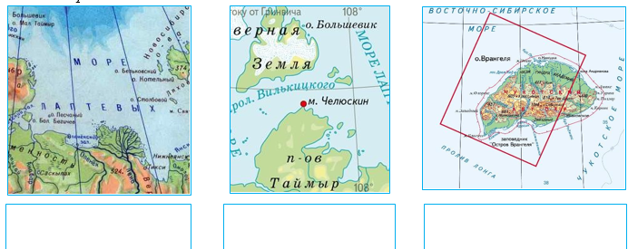  - Ребята, думаю все нашли эти географические объекты на карте и подписали их. Прошу вас выйти, назвать и показать эти объекты на карте. За каждый правильный балл, поставьте себе 1 балл.  Русские землепроходцы не только открывали новые земли, но и присоединяли их к территории России. В результате за очень короткое время территория страны увеличилась в несколько раз.  Российские путешественники изучали не только территорию России, но и осваивали пространства Мирового океана.  Так, в конце 18 века купец и мореплаватель Григорий Шелехов совершил несколько походов к берегам Аляски (полуостров Северной Америки). Чтобы наладить торговлю пушниной с местными племенами. В результате возникли первые русские поселения, сначала на Алеутских островах, а потом и на Аляске. Сегодня его именем названы залив, пролив и город в Иркутской области.  Необходимость снабжать всем насущным русские владения в Америке и на Дальнем Востоке дала начало российским кругосветным плаваниям.  Предлагаю отправиться дальше в наше путешествие и узнать кто же те смелые путешественники, которые не побоялись бросить вызов океанам и обойти на кораблях вокруг нашей планеты. Сейчас прочитайте текст и закончите предложение на ваших листах.  Задание 3. Закончите предложение и отметьте стрелками на каких суднах совершали открытия путешественники. За каждый правильный ответ 1 балл, всего 4 балла  Первое российское кругосветное плавание совершили -  В 1820 г. Антарктида была открыта - .  Установите соответствие между суднами и путешественниками, на которых они ходили.  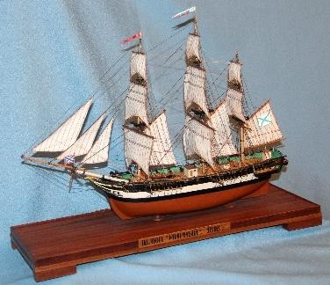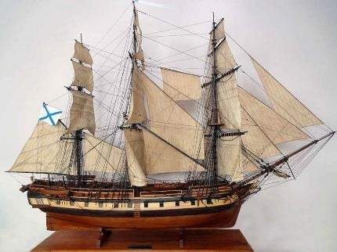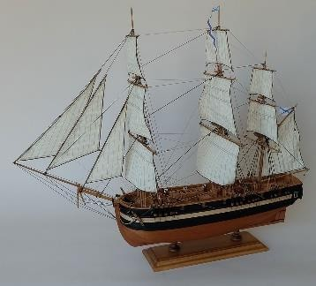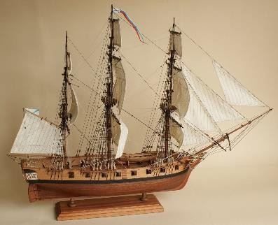  шлюп «Нева»  шлюп «Восток»  шлюп «Надежда»  шлюп «Мирный»  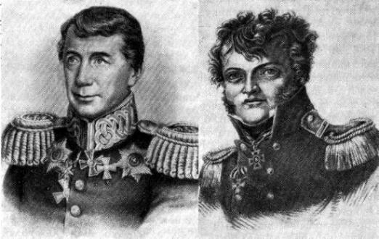  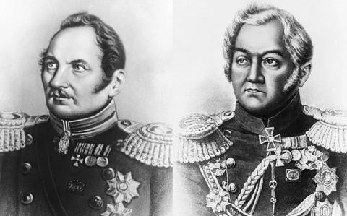  Ф.Ф. Беллинсгаузен и М.П. Лазарев  И. Крузенштерн и Ю.Ф. Лисянский  Давайте проверим и выставим баллы, за каждый правильный ответ 1 балл  Первое российское кругосветное плавание совершили - И. Крузенштерн и Ю.Ф. Лисянский.  В 1820 г. Антарктида была открыта - Ф.Ф. Беллинсгаузеном и М.П. Лазаревым.  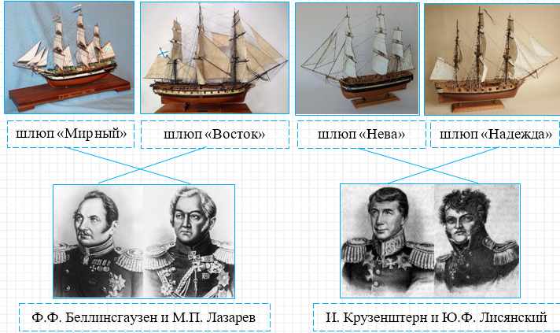 | Работают с текстом учебника, заполняют таблицу  Называют свои ответы, производят самопроверку, сравнивают работу с ответами на слайде и на листах с дескрипторами. Выставляют баллы за работу  Высказывают мнения  Читают текст, выполняют задание.  Проверяют, желающие показывают объекты на карте.  Проверяют, обменявшись друг с другом, выставляют баллы
Закрепление  8 слайд  3 мин  9 слай | Да или нет | Давайте проверим как вы усвоили данный материал, я предлагаю вам  ответить на вопросы на слайде, ответить «Да» или «Нет», согласны вы с высказыванием или нет.  - В 1820 году Беллинсгаузен и Лазарев отправились в путешествие – да  - Восток и Мирный, так назывались корабли, на которых они путешествовали? да  - Шелихов совершил несколько походов в Африку - нет  - Ермак первый дошел до Сибири – да  - Беринг первый открыл пролив между Азией и Америкой - нет  Молодцы все справились с заданиями  А теперь давайте подведём итоги нашего урока, посчитайте сколько баллов у вас получилось набрать в течении нашего урока, посмотрите на критерии и поставьте себе оценку за урок.  12-13 баллов – оценка «5»  9-11 баллов – оценка «4»  6-8 баллов - оценка «3»  - Скажите какие качества личности нужно развивать, чтобы стать первооткрывателем?  У вас на столах лежат конвертики, предлагаю вам написать послание ребятам из другого класса, послание должно содержать в себе интересную информацию с урока, а я доставлю им ваши послания, а вам их.  Всем спасибо за урок! До новых встреч! | Учащиеся отвечают на вопросы устно.  Считают баллы, выставляют себе оценку  Пишут послание ребятам из другого класса.
12 слайд  Дифференцированное домашнее задание:  (1 мин) | - §6; знать открытия путешественников  - Задание 3  По желанию  Найти интересную доп. информацию о русском путешественнике.

Технологическая карта урока географии в 5 классе

Тема: «Русские путешественники и мореплаватели на северо-востоке Азии. Первая русская кругосветная экспедиция»
Цель урока: усвоение новых знаний о русских путешественниках и мореплавателях, совершивших открытия на северо-востоке Азии, а также о первой русской кругосветной экспедиции.
Задачи:
Образовательная: познакомиться с основными русскими путешественниками и мореплавателями, исследовавшими северо-восток Азии;
Развивающая: развивать навыки работы с текстом, умение работать с картой, анализировать информацию, делать выводы;
Воспитательная: рассказать о первой русской кругосветной экспедиции и её значении для России;
воспитывать интерес к истории географических открытий.
Тип урока: изучение нового материала.
Методы обучения: исследовательский
Формы работы: индивидуальная, в парах;
Уровень усвоения – продуктивный.
Методическое обеспечение урока:
1. Учебник: География: 5-6 классы: учебник/ А.И.Алексеев, В.В.Николина, Е.К.Липкина- 12-е изд., переработ.-Москва: Просвещение, 2023.-191с. : ил., карты.- (Полярная звезда)

Оборудование: учебник географии 5 класс «Полярная звезда», карта России, атласы, контурная карта России, презентация, медиапроектор.

